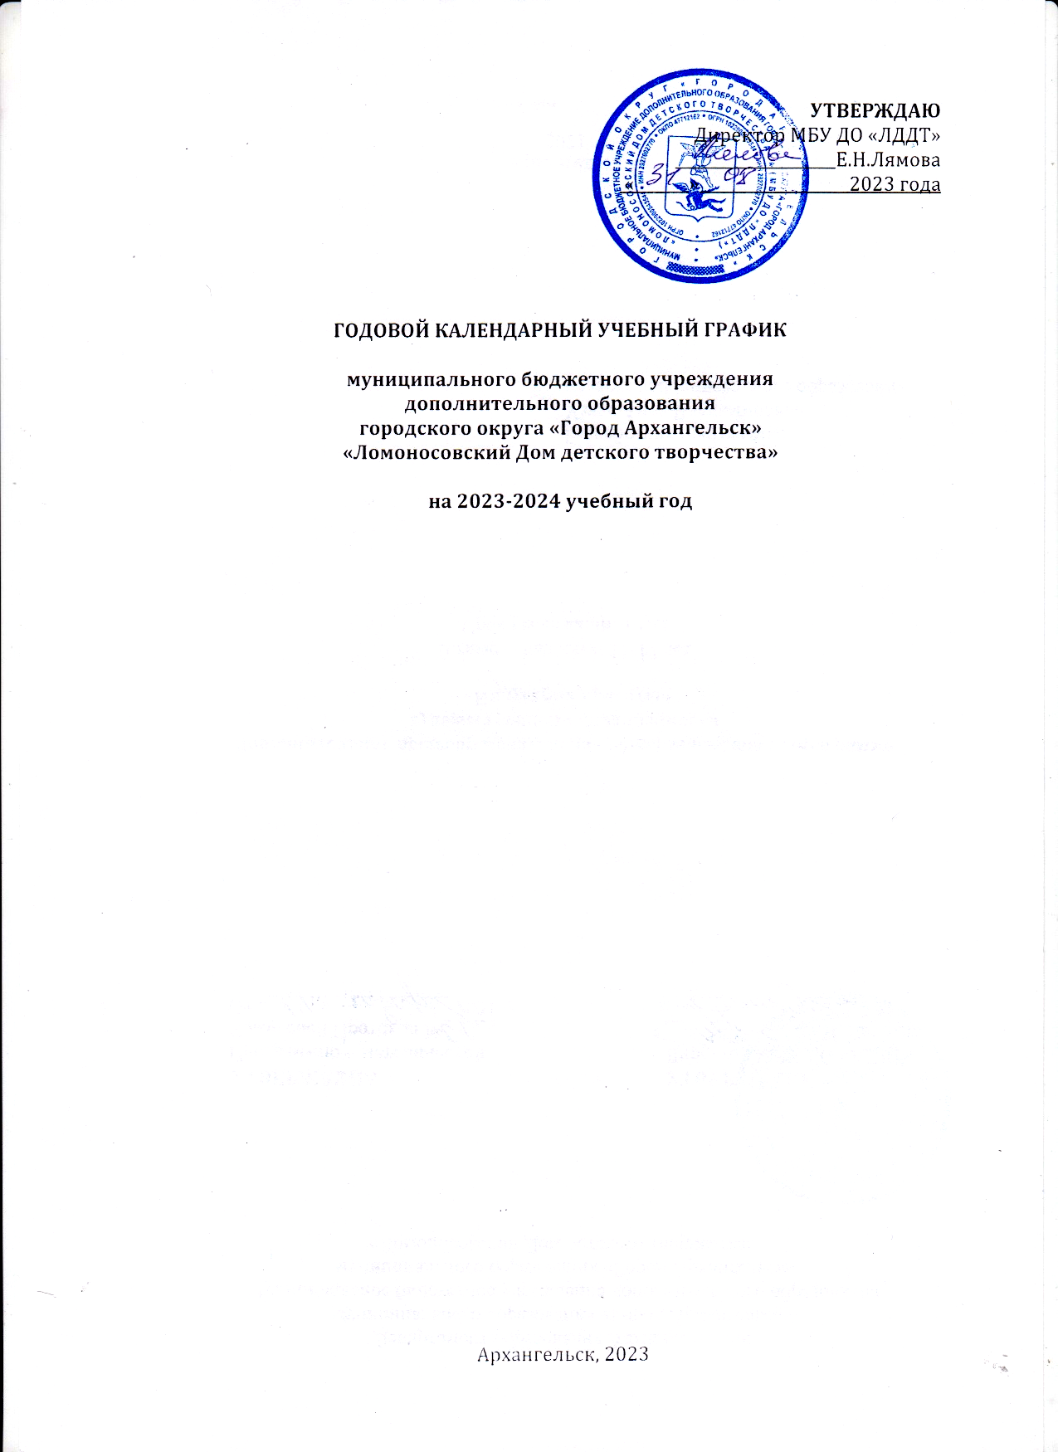

Пояснительная записка
Годовой календарный учебный график муниципального бюджетного учреждения дополнительного образования муниципального образования «Город Архангельск» «Ломоносовский Дом детского творчества» (далее - МБУ ДО «ЛДДТ») является документом, регламентирующим организацию образовательного процесса в учреждении.
Годовой календарный учебный график в полном объёме учитывает индивидуальные, возрастные, психофизические особенности учащихся и отвечает требованиям охраны их жизни и здоровья.
МБУ ДО «ЛДДТ» в установленном законодательством Российской Федерации порядке несет ответственность за реализацию в полном объеме дополнительных общеразвивающих программ в соответствии с годовым календарным учебным графиком.

- Нормативно-правовая база:
Нормативно-правовую базу календарного учебного графика МБУ ДО «ЛДДТ» составляют:
- Конвенция о правах ребенка.
- Конституция Российской Федерации.
- Закон Российской Федерации от 29.12.2012 г. №273-ФЗ «Об образовании в Российской Федерации» (в действующей редакции).

- Приказ Министерства просвещения РФ от 27 июля 2022 г. N 629 “Об утверждении Порядка организации и осуществления образовательной деятельности по дополнительным общеобразовательным программам”

- Письмо Минпросвещения России от 29.03.2023 N 04-ПГ-МП-9680 "О применении электронного обучения в образовательной организации".
- Федеральный закон от 24.07.1998 г. №120-ФЗ «Об основных гарантиях прав ребёнка в Российской Федерации» (с изменениями и дополнениями).

- Приказ Минобрнауки РФ «О продолжительности рабочего времени (нормах часов педагогической работы за ставку заработной платы) педагогических работников и о порядке определения учебной нагрузки педагогических работников, оговариваемой в трудовом договоре» от 22.12.2014 г. № 1601 (с изменениями и дополнениями).

- Приказ Минобрнауки РФ от 11.05.2016 № 536 «Особенности режима рабочего времени и отдыха педагогических и иных работников организаций, осуществляющих образовательную деятельность» (зарегистрировано в Минюсте России 20.08.2014 г. № 33660).
- Постановление Главного государственного санитарного врача РФ от 28.01.2021 № 22 «Об утверждении СанПиН 1.2.3685-21 «Санитарно-эпидемиологические требования к устройству, содержанию и организации режима работы образовательных организаций дополнительного образования детей» (вместе с «СанПиН 1.2.3685-21 Санитарно-эпидемиологические правила и нормы…») (Зарегистрировано в Минюсте России 29.01.2021 № 62296).

- Стандарт оказания муниципальной услуги по реализации дополнительных общеразвивающих программ муниципальными образовательными учреждениями муниципального образования «Город Архангельск» (Приложение к Постановлению Администрации муниципального образования «Город Архангельск» от 29. 12. 2015 г. №157 с изменениями и дополнениями).

- Лицензия на право ведения образовательной деятельности № 5846 от 14.05.2015.
- Устав МБУ ДО «ЛДДТ».
- Локальные акты учреждения.
Годовой календарный учебный график рассматривается на заседании Педагогического Совета и утверждается приказом директора МБУ ДО «ЛДДТ».
- Продолжительность учебного года

1-ое  полугодие | Количество  учебных  недель по ДООП | 2-ое полугодие | Количество  учебных  недель по ДООП | Аттестация  обучающихся | Всего в год
01.09 -  30.12.2023 | 16 | 09.01.-  31.05.2024 | 20 | 4 нед. | 36 нед.

Продолжительность учебного года, его начало и окончание | 1 год обучения | 2 год обучения | 3 и более лет обучения
Начало учебного года | 01.09.23 | 01.09.2023 | 01.09.2023
Начало учебных занятий | не позднее 11.09.23 | не позднее 11.09.23 | не позднее 11.09.23
Продолжительность учебного года | от 18 часов (учебный курс «Школа здоровья» по отдельному графику в течение года) до 36 недель  (2–ое полугодие –  20 недель,  1-ое полугодие –  16 недель) | 36 недель  (2–ое полугодие –  20 недель,  1-ое полугодие –  16 недель) | 36 недель  (2–ое полугодие –  20 недель,  1-ое полугодие –  16 недель)
Продолжительность занятия | от 5 до 6 лет-30-45 минут  от 7 до 18 лет-45 минут | от 7 до 18 лет-  45 минут | от 7 до 18 лет-  45 минут
Промежуточная аттестация по итогам полугодия | 25.11. - 25.12.2023 | 25.11. - 25.12.2023 | 25.11. - 25.12.2023
Промежуточная аттестация по итогам года | 25.04. – 25.05.2024 | 25.04. – 25.05.2024 | 25.04. – 25.05.2024
Окончание учебного года | 31.05.2024 | 31.05.2024 | 31.05.2024
Этапы образовательного процесса | 1-ый год обучения | 2-ой год обучения | 3-ий и более лет обучения

- Формы обучения:
Обучение по дополнительным общеобразовательным общеразвивающим программам очно - заочное.
Дополнительные общеобразовательные общеразвивающие программы реализуются учреждением как самостоятельно, так и посредством сетевых форм реализации.
При разработке и реализации дополнительных общеобразовательных общеразвивающих программ используются различные образовательные технологии, в том числе дистанционные образовательные технологии, электронное обучение в соответствии с учетом требований Порядка применения организациями, осуществляющими образовательную деятельность, электронного обучения, дистанционные образовательные технологии при реализации образовательных программ (Приказ Минобрнауки РФ от 23.08.2017 № 816).
При реализации дополнительных общеобразовательных общеразвивающих программ может применяться форма реализации образовательной деятельности, основанная на модульном принципе представления содержания образовательных программ и построения учебных планов.

- Режим учебных занятий:
Учебные занятия начинаются не ранее 8.00 часов, заканчиваются не позднее 20.00 часов, для учащихся в возрасте 16-18 лет - не позднее 21.00 часа.
Занятия с учащимися проводятся во все дни недели, включая субботние, воскресные дни и каникулярное время.
Продолжительность каждого занятия и длительность отдельных видов деятельности в объединениях различных направленностей определяется учебным планом, дополнительной общеобразовательной общеразвивающей программой и санитарно-гигиеническими требованиями:
- продолжительность занятий детей в учебные дни не более 3-х академических часов в день, в выходные и каникулярные дни - не более 4-х академических часов в день;
- продолжительность занятий для учащихся первого класса не более 2-х академических часов в неделю;
- продолжительность занятия для учащихся разных возрастов:
от 5 до 6 лет-45 минут
от 7 до 18 лет-45 минут;
- организация динамических пауз в течение учебного занятия в соответствии с возрастными особенностями учащихся;
- продолжительность перерывов после 30-45 минут теоретических занятий не менее 10 минут;
- продолжительность перерыва между утренними и вечерними занятиями не менее 30 минут;
- продолжительность индивидуальных занятий не более 30 минут на одного учащегося.
5. Режим работы учреждения в период школьных каникул:
- с 08.00 час. до 20.00 час. во все дни недели, для учащихся в возрасте 16-18 лет допускается окончание занятий в 21.00 часов.
- время учебных занятий может быть перенесено по желанию учащихся и их законных представителей на первую половину дня или на другой день недели;
- педагог может участвовать в работе педагогических, методических советов, семинаров, совещаний и в других формах методической работы;
в организации и проведении оздоровительных, воспитательных и других мероприятий, предусмотренных дополнительной общеразвивающей программой и планом работы учреждения;
подготавливать и проводить родительские собрания;
участвовать в организации и проведении методической и консультативной помощи родителям или лицам, их заменяющим, а также педагогическим работникам в пределах своей компетенции.
Родительские собрания: не реже одного раза в полугодие.
Регламент административных совещаний:
Совещание при завуче – по отдельному графику.
Совещание при директоре – по отдельному графику.
Административные совещания - по отдельному графику.
Режим работы административного и педагогического персонала
Администрация – понедельник – пятница с 9.00 до 16.45 с перерывом на обед с 12.30 до 13.00 (работа в выходные и праздничные дни в случае проведения массовых мероприятий)
Педагогический персонал (методисты, педагоги-организаторы) – понедельник – пятница с 9.00 до 16.45 с перерывом на обед с 12.30 до 13.00 (работа в выходные и праздничные дни в случае проведения массовых мероприятий)
Педагоги дополнительного образования – во все дни недели на основании расписания учебных занятий, утверждённых директором Учреждения.

